

Resumo de Arrecadação Vários Anos
O objetivo desta funcionalidade é gerar resumo da arrecadação vários anos, podendo ser acessada no caminho Gsan > Gerencial > Gerencial de Arrecadação > Resumo de Arrecadação Vários Anos.
O sistema seleciona os pagamentos e as devoluções, acumula valor da água, valor de esgoto, valor não identificado, agrupando por gerência regional, unidade de negócio, código do elo, localidade, setor comercial, identificação da rota, quadra, perfil do imóvel, esfera de poder do tipo do cliente responsável, tipo do cliente responsável, situação da ligação de água, situação da ligação de esgoto, principal categoria do imóvel, principal subcategoria da principal categoria do imóvel, perfil da ligação da água, perfil de ligação de esgoto, tipo de documento, situação do pagamento, indicador de pagamentos recebidos no mês, forma de arrecadação, agente arrecadador e época pagamento para inserção no Resumo de Arrecadação Água e Esgoto.
Verifica existência do cliente responsável
- Caso não exista cliente responsável para o imóvel, o sistema utiliza o cliente com valor correspondente a usuário.
A funcionalidade Resumo de Arrecadação Por Ano, apresenta os indicadores do ano em referência, enquanto a funcionalidade Resumo de Arrecadação Vários Anos mantém os dados referentes a vários anos, cabendo a ferramenta “Ferramenta OLAP” fazer a exibição dos anos em separado.
Inicialmente, o sistema exibe a tela abaixo, clique no botão para geração do resumo vários anos:
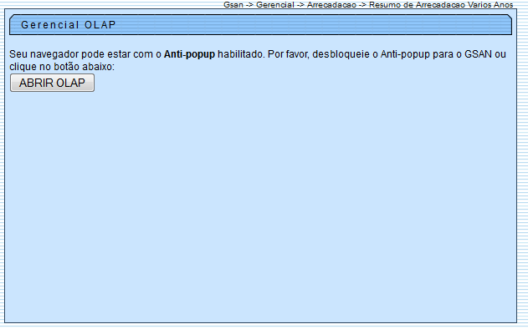
Ao clicar no botão , o sistema gera uma tabela contendo as informações, permitindo salvar a visão em “xml” quando clicado no botão .
Para visualizar a visão do arquivo salvo, clique no botão para selecionar o arquivo desejado e, em seguida, clique no botão .
A planilha exibida, em resumo, pode ter a visualização expandida em vários níveis com o auxilio da ferramenta “Ferramenta OLAP”, basta clicar em , ou para voltar à situação anterior (resumo), clique em , nos seguintes campos:
- Gerência Regional;
- Localidade;
- Categoria;
- Perfil do Imóvel;
- Documento;
- Referência Documento;
- Ano/Mês.
Ger - ResumoArrecadacao - Por VariosAnos - TelaResumo.png
Com a expansão das informações, a tabela pode exceder o tamanho da tela e, para ter a visão completa, clique na barra de rolagem horizontal/vertical.
Ger - ResumoArrecadacao - Por VariosAnos - TelaResumoExpandido.png
= Funcionalidade dos Botões =
=Botão
|alt="Salvar.png"
|alt="SelecionarArquivo.png"
|alt="VisualizarRelatorio.png"
Clique aqui para retornar ao Menu Principal do GSAN

